自贡市第三人民医院
服务器存储双活采购需求

2020年4月28日

1、项目概述 2
1.1医院情况概述 2
1.2建设目标 3
2、解决方案概述 4
2.1主要功能 6
2.2方案优势 7
2.2.1双活数据保护 8
2.2.1.1方案优势 8
2.2.1.2实现原理 8
2.2.2连续数据保护 10
实现原理 10
3、方案详细设计 11
3.1方案总体原则 11
3.2存储资源规划 12
4、设备可靠性设计 13
4.1存储可靠性设计 13
4.2存储网络可靠性设计 14
4.3数据可靠性设计 14
4.4双活可靠性设计 14
5、核心设备清单 14

1、项目概述

1.1医院情况概述
自贡市第三人民医院是国家三级甲等综合医院、医院设有神经内科、心血管内科、肾病内科、手术室、消化内科、骨科、儿科、胸外科、肝胆外科、感染性疾病科、急诊科、妇产科、普外科、神经外科、眼科、中医科、口腔科、康复科、皮肤科、营养科、输血科、检验科、放射科等临床和医技科室。
现有的HIS、EMR、LIS系统硬件基础设施已经在网运行5年以上，设备临近生命周期结尾；目前核心系统为双活数据中心（但由于两个机房硬件配置不一致，导致不能完全迁移），从速度及稳定性上存在非常大的隐患。且我院自2019年就开始了集团化医院的相关信息系统项目建设，对硬件系统的稳定性和速度上要求更高。

1.2建设目标
由于信息平台建设是医院面向未来发展的整个信息系统运行的基础，因此对基础平台的稳定性、安全性和运行性能要求较高，按照“继承性与扩充性、先进性和成熟性、高可用性、可靠性”的设计原则，完成基础IT设备的改造。本次建设的主要目标是：
（一）核心业务连续性
本次建设覆盖总院及集团化医院核心数据库、虚拟机及虚拟机中的其他数据库和应用等。随着医院信息化建设的发展，医疗应用的重要程度越来越高，一旦业务系统出现问题，将会对医疗活动产生重大影响。因此，必须建设可靠的解决方案，保证在软件、硬件、数据中心故障情况下核心业务系统连续运行，医院医疗过程不中断。
（二）保障数据安全性
本次项目主要在保证数据安全的前提下，提升医院关键系统的业务连续性，提升数据完整性保护能力及加强数据的可靠性。方案中实现如下功能：
- 保护范围：医院核心HIS/EMR数据库、LIS数据库、其他数据库和应用。
- 核心HIS&EMR和LIS系统均受到双活保护，配合交换机冗余和数据库自身的集群，当单套存储发生物理损坏、单台交换机故障、单台主机发生物理故障、单个中心发生灾难时，核心数据库均能保持业务零中断，保护医院业务正常开展，极大提升核心业务的可靠性。
- 双活保护：基于存储免网关双活、数据库集群、虚拟化高可用、应用高可靠等技术，实现对于HIS、EMR、LIS、及虚拟化中的应用双活保护（RTO ≈ 0，RPO = 0）。
- 数据连续保护：基于免网关全闪存存储秒级快照保护技术、融合存储崩溃一致性快照副本技术，实现细粒度的数据库、应用数据连续保护（RTO < 10min，RPO ≤ 10s），并支持多次恢复和测试任意时间点副本。
- 可视化管理：管理软件提供客户一键式数据可用性测试、容灾测试、容灾恢复、连续数据保护副本恢复，可视化容灾拓扑等功能。
- 方便老数据迁移，医院现有数据在老存储上能根据需要方便迁移到新存储上。新双活平台数据能存储到目前系统的存储一体机上。

2、解决方案概述
解决方案通过将医院楼宇间两个数据中心建成双活中心，既可以为每个信息中心内部的应用提供冗余保护，实现站点内部的无缝漂移；又可以实现，当某个信息中心出现故障时，将该站点所有的应用系统，切换到另一个站点中，实现两个站点之间的应用故障无缝连续运行。最终，满足在不同场景下对业务连续性的要求，本次建设建议：
 实现A-A双活，数据零丢失，业务不中断。任一站点故障，业务自动切换至另一站点（RPO=0，RTO≈0），提供医院业务系统的可靠性；
 两个数据中心同时提供业务，资源利用率提升100%；
 灾备统一监控和决策平台，缩短决策时间，降低运维成本。
 业务永远在线：数字化医院双活解决方案，采用集群技术、镜像技术和关键部件全冗余，即使一台存储出现故障或者整个数据中 心出现故障，业务仍不中断，保障业务7×24小时稳定运行。
 可持续改进：针对新院数据中心建设，从保护现有数据出发，采用虚拟化技术，在实现现有系统的高可用的同时，可平滑演进为 跨站点双活方案，实现RPO&RTO≈0的应用级别容灾保护。
 便捷管理：实现生产中心和容灾中心的网络、存储、服务器等基础资源的统一监控管理，极大降低了系统管理和维护难度。
 节约投资：充分利用原有存储系统，实现异构存储资源整合，有效 保护投资。

图1-1 方案架构图

2.1主要功能
本次项目主要在保证数据安全的前提下，提升医院关键系统的业务连续性，提升数据完整性保护能力及加强数据的可靠性。方案中实现如下功能：
1. 保护范围：医院核心HIS/EMR数据库、LIS数据库、其他数据库和应用。
2. 双活保护：基于存储免网关双活、数据库集群、虚拟化高可用、应用高可靠等技术，实现对于HIS、EMR、LIS、及虚拟化中的应用双活保护（RTO ≈ 0，RPO = 0）。
3. 数据连续保护：基于免网关全闪存存储秒级快照保护技术、融合存储崩溃一致性快照副本技术，实现细粒度的数据库、应用数据连续保护（RTO < 10min，RPO ≤ 10s），并支持多次恢复和测试任意时间点副本。
4. 可视化管理：管理软件提供客户一键式数据可用性测试、容灾测试、容灾恢复、连续数据保护副本恢复，可视化容灾拓扑等功能。

2.2方案优势
解决方案在保障业务系统快速响应的同时，提升业务连续性及数据可靠性：
1. 业务快速响应：基于高性能全闪存存储和免网关容灾、免网关数据保护技术，避免了网关设备成为性能瓶颈并增加I/O时延，为数据库提供1ms的平稳时延，保障HIS/EMR/LIS等系统快速响应。
2. 业务连续性：基于免网关存储双活技术，在设备故障、数据中心故障时保障数据不丢失、业务不中断（RPO=0、RTO≈0）；基于免网关存储主备容灾技术，在双活数据中心完全故障的情况下，业务仍然可以快速恢复（RPO≤10分钟、RTO≤15分钟，与容灾策略配置相关））
3. 数据连续保护：基于免网关数据保护技术，实现最低10秒间隔的持续数据保护，当业务需要使用逻辑数据修复时，可以通过日志确定错误时间，并通过指定时间点的数据副本恢复生产数据；基于数据增量还原技术，数据库还原时间缩短到分钟级。
4. 可视化管理：支持可视化展示容灾拓扑和业务逻辑拓扑。并且支持灵活的数据副本管理、容灾演练和切换，简化灾备系统的管理和维护。

2.2.1双活数据保护

2.2.1.1方案优势
核心HIS&EMR和LIS系统均受到双活保护，配合交换机冗余和数据库自身的集群，当单套存储发生物理损坏、单台交换机故障、单台主机发生物理故障、单个中心发生灾难时，核心数据库均能保持业务零中断，保护医院业务正常开展，极大提升核心业务的可靠性。

2.2.1.2实现原理
双活特性中的两个数据中心互为备份，且都处于运行状态。存储层的双活特性为业务双活提供了一个双活平台，配合应用集群实现应用层双活。
当一个数据中心发生设备故障，甚至数据中心整体故障时，业务自动切换到另一个数据中心，解决了传统灾备中心不能承载业务和业务无法自动切换的问题。提供给用户高级别的数据可靠性以及业务连续性的同时，提高存储系统的资源利用率。
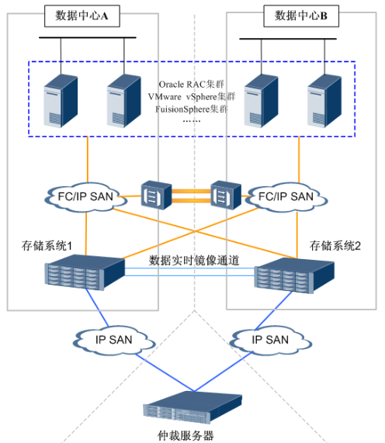
图1-2 双活数据中心部署简图
存储双活基于这样的一个基本原则，任意一套存储上具有对业务主机而言相同的数据，业务主机在单份数据不可用时，只会当成部分路径故障进行处理，存储层在该转换过程中悬挂自身I/O，并不响应主机，待处理完成后再响应主机，该过程对主机应用而言是透明的。
I/O双写保证数据零丢失的流程，如下图所示。
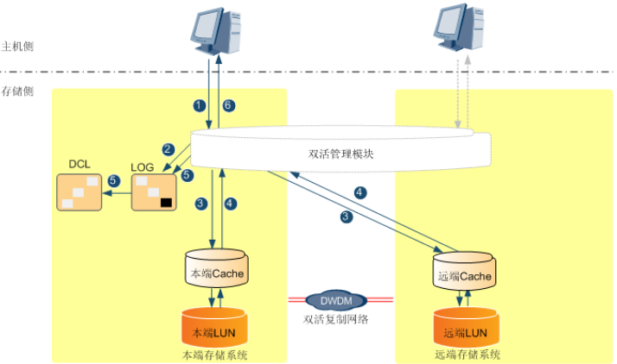

图1-3 双活写I/O流程
1. 主机下发写I/O到双活管理模块。
2. 系统记录LOG。
3. 执行双写：双活管理模块同时将该写I/O写入本端Cache和远端Cache。
4. 本端Cache和远端Cache向双活管理模块返回写I/O结果。
5. 根据4的结果进行处理：
- 如果两端存储系统都返回写成功，则清除Log。
如果任意一端返回写失败，则进行以下处理：
- 将Log转换成DCL，转换成功后清除Log，记录本端LUN和远端LUN的差异数据。
- 双活Pair关系断开，双活Pair的运行状态变为待同步。I/O变成单写，写成功的一端继续提供主机业务，写失败的一端停止主机业务。
说明：根据存储系统记录的DCL，进行后台数据同步，待本端LUN和远端LUN的数据一致时，双活业务恢复。
6. 返回主机I/O相应成功。

2.2.2连续数据保护

实现原理
存储的快照基于ROW快照技术，快照创建后对源LUN性能无影响，其基本原理如下：
创建快照：快照创建激活后，会生成与源LUN一致的数据副本。此时，存储系统将源LUN的指针复制给快照，快照的指针指向源LUN数据的存储位置，即源LUN和快照的LBA相同。
源LUN写入数据：快照创建完成后，当应用服务器对源LUN有数据写入请求时，存储系统利用ROW技术将新写入的数据存放在存储池中新的位置，源LUN的指针更新，指向新数据的存放位置。快照的指针仍指向原始数据的存储位置，从而保存源LUN在快照创建时间点的数据。
              - 无损快照原理
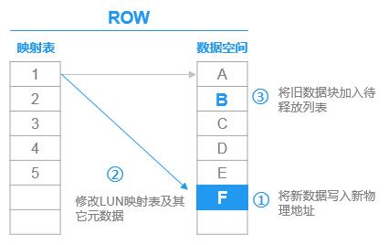
快照不但能够快速生成源LUN在某个时间点的一致性副本，还提供了快速恢复源LUN的机制。当源LUN的数据遭到人为意外删除、破坏或病毒入侵时，通过回滚可以快速将源LUN的数据恢复到快照时间点。
用户需要进行数据恢复时，在灾备管理平台上，选择该应用的细粒度副本，一键式即可完成生产数据的回滚恢复。如果用户数据在10:00被损坏，而首次恢复时并不确知时间点，选择了9:50的副本完成了生产数据恢复，登录系统后，发现恢复的时间点太早，用户也可以再次选择10:00的副本进行恢复，从而使数据恢复至一个最佳的时间点。

3、方案详细设计

3.1方案总体原则
双活数据中心建设已成为各级医院建设的共识，基于双活数据中心的过资源整合，可以极大的提升资源利用率，同时双活数据中心的服务能力是双倍的。结合虚拟化技术，双活数据中心在出现任一设备单点故障时，上层用户无感知。甚至当整个数据中心发生故障，该站点所有的应用系统，可以自动快速的切换到另一个站点中，实现两个站点之间的应用故障迁移。
在本院双活灾备建设中，系统应能支撑以下关键特性：
1、对于医院的核心HIS、EMR、LIS等业务系统双活保护，实现RTO ≈ 0，RPO = 0；
2、基于虚拟化云平台的业务系统，虚拟机能在主中心和备中心进行平滑迁移，虚拟机中业务通过虚拟化平台实现业务切换；
3、基于物理服务器的系统HIS/EMR/LIS数据库，实现双中心数据库集群高可靠；
4、核心数据库数据双活，任意中心的设备故障或中心整体故障，数据不丢失；

3.2存储资源规划
本次配置容量，生产数据总容量=75*0.9T*0.7(RAID系数)*1.7(最低压缩比)=80T，3年预估需求容量为：80T，增速为预估，以实际为准。

系统 | 设计容量 | 现有容量 | 预计增速/年 | 设计年限
HIS(数据库) | 35T | 11T | 8T | 3
LIS(数据库) | 4T | 2T | 0.6T | 3
虚拟化 | 35T | 5T | 10T | 3
其他 | 6T | 3 | 1T | 3
存储资源规划需求如下：
存储设备类型 | 容量需求 | 用处 | 说明
全闪存存储 | 80T | 双活存储-01 | 全闪存存储
全闪存存储 | 80T | 双活存储-02 | 全闪存存储
全闪存存储是面向企业关键重载业务打造的全闪存存储系统，为用户提供卓越性能、稳定可靠、融合高效的数据存储服务。全闪存存储可以提供0.5ms稳定低时延减少I/O等待时间，有效降低HIS、EMR、LIS等在线交易类业务系统事务处理时延，消除就诊高峰期业务卡顿情况。同时，存储采用横向扩展架构提供可预测的线性增长性能，满足未来不可预期的业务增长，提供丰富的数据保护服务，保障核心应用7* 24稳定在线
全闪存存储支持丰富的磨损均衡、RAID-TP（三盘失效）、性能无损快照、CDP快照、双活、数据在线重删压缩等特性，在不影响业务系统性能的情况下充分发挥固态硬盘的优势，提供高性能、高可靠、高可用的存储系统。

4、设备可靠性设计

4.1 存储可靠性设计
SAN 存储设备采用关键部件冗余设计，双控制器或多控制器以保证物理链路的可靠性，并支持冗余电源、风扇、控制器、缓存断电保护功能。

4.2 存储网络可靠性设计
支持存储多路径，每个计算节点与存储集群之间，至少配置两个完全冗余的物理路径，一般服务器到存储设备有 4~8 条访问路径，保障存储网络的可靠性，并在出现单点故障时I/O快速切换。

4.3数据可靠性设计
支持数据冗余保护设计，在 SAN 高可靠性的基础之上，配置热备容量做冗余备份，保证数据不丢失；提供快速恢复技术，能够保障硬盘失效后的故障时间最短，减少风险。

4.4双活可靠性设计
存储配置双活功能，支持采用业界领先的无网关的SAN双活，双活数据中心解决方案为 AA 双活架构，与 Web、数据库集群、负载均衡、传输设备和网络等组件相结合，为客户提供 100km 内的端到端双活数据中心解决方案，确保业务系统发生设备故障、甚至单数据中心故障时，业务无感知，自动切换，实现 RPO（Recovery Point Objective）=0，RTO（Recovery Time Objective）≈0。

5、核心设备清单
序号 | 名称 | 技术参数 | 数量 | 单位
1 | 双活存储阵列 | - 全闪存架构，配置双控制器，冗余控制器，双活并可互用  - 系统内总一级缓存容量配置≥384GB（不含任何性能加速模块、FlashCache、PAM卡，SSD Cache、SCM等）  - 本次配置主机接口：8个16Gbps FC 主机接口  - 本次项目配置23块3.84TB SSD硬盘，可用容量≥80TB  - 配置双活功能和重删压缩、快照、复制、克隆、QOS软件许可  - IO路径管理和负载均衡，实现对主机的多通道路径访问以及对应用透明的自动故障通道切换及负载均衡,具备在SAN环境中的负载均衡功能 | 2 | 台
2 | 光纤交换机 | - 16*16Gb FC端口（满配模块），冗余电源  - 功能全面的fabric架构，最多可有239台交换机  - 2、4、8和16Gbps端口速率自动感应  - 端口类型：D_Port（诊断端口）、E_Port、F_Port和M_Port（镜像端口）；基于交换机类型的自我发现（U_Port） | 2 | 台
3 | 虚拟化软件 | 虚拟化套件标准版32CPU许可 | 1 | 套
4 | 服务器 | 4U服务器  CPU：4颗英特尔志强5118（2.3GHz/12-core/16.5MB/105W）  内存：512GB 2666MT/s LRDIMM DDR4内存  硬盘：4*480GB SSD  网口：2*GE+2*10GE  HBA卡：2张单端口16GB FC HBA卡 | 8 | 台

